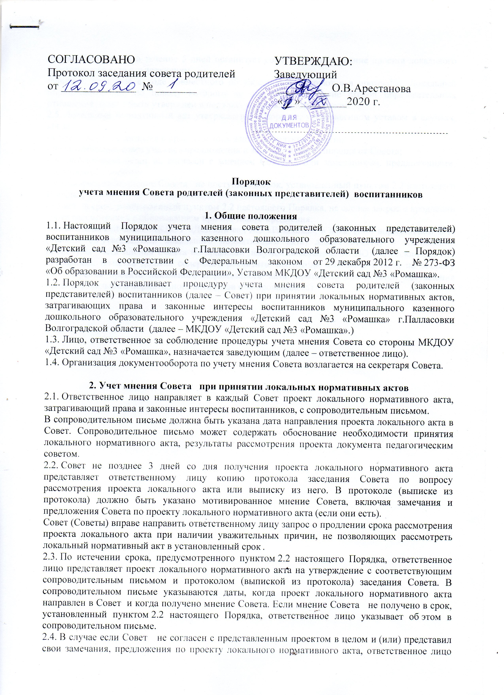
при необходимости в течение 5 дней организует совместное обсуждение проекта локального нормативного акта с заведующим.
Решения, принятые в ходе совместного обсуждения, фиксируются в протоколе. Локальный нормативный акт, по поводу которого не достигнуто согласие сторон образовательных отношений, может быть утвержден в порядке, установленном Уставом.
2.5. Локальный нормативный акт утверждается в порядке, установленном уставом в случаях, когда:
- Совет выразил согласие с проектом локального нормативного акта;
- педагогический совет учел все предложения и замечания, поступившие от Совета;
- педагогический совет не согласен с мнением Совета или замечаниями, предложениями, сделанными Советом;
- мотивированное мнение Совета не поступило в срок, установленный пунктом 2.2 настоящего Порядка;
- Совет в срок, установленный пунктом 2.2 настоящего Порядка, не сделал запрос о продлении срока рассмотрения с обоснованием причин такого продления.
- педагогический совет МКДОУ «Детский сад №3 «Ромашка», в локальном нормативном акте (приказе об утверждении локального нормативного акта) делает отметку о соблюдении процедуры учета мнения Совета по правилам документооборота в МКДОУ «Детский сад №3 «Ромашка». Отметка должна содержать реквизиты протокола заседания Совета по вопросу рассмотрения проекта локального нормативного акта, протокола совместного обсуждения проекта локального нормативного акта (если оно проводилось).

